**Дидактическая игра «На что похоже?»**

**Цель :**развитие мышления ,тактильных ощущений ,речи.

**Ход игры :** предложить природный материал рассмотреть ,потрогать назвать на что он похож. Можно предложить детям дополнительный материал для творчества , преобразить предметы в предполагаемый образ.

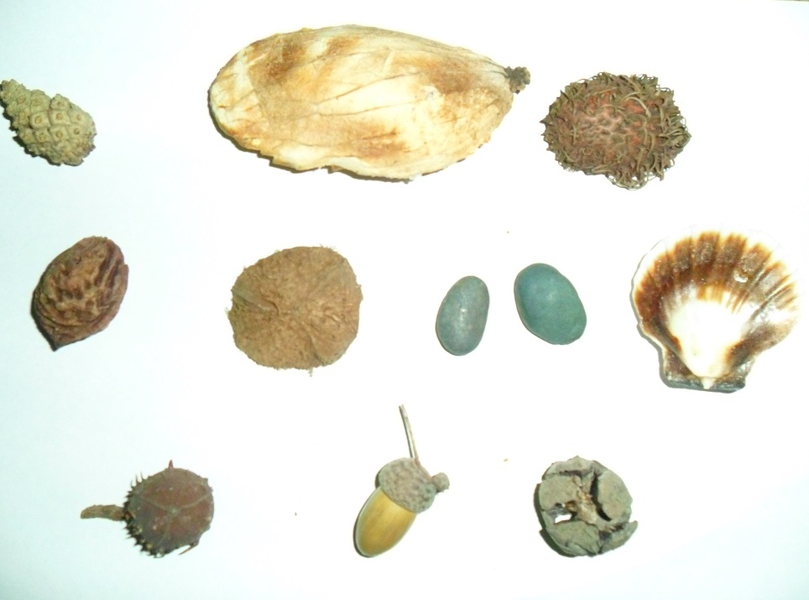

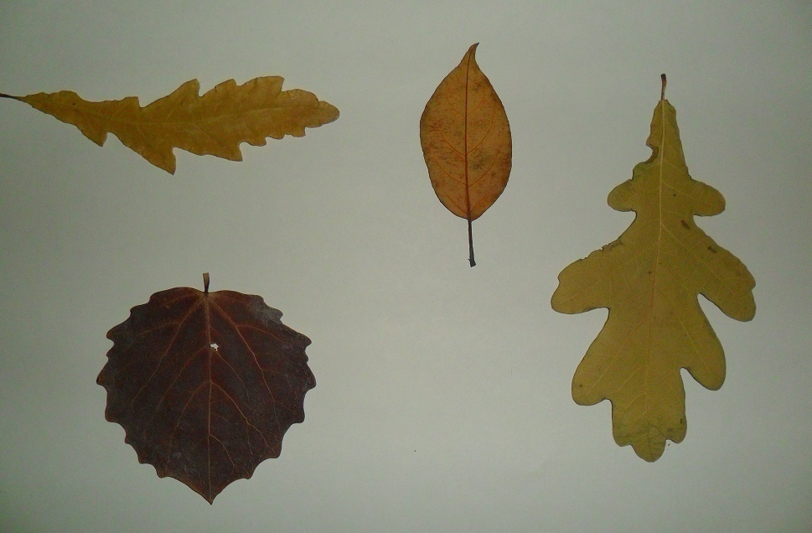

**Дидактическая игра «Узоры»**

**Цель:** формировать логической операции последовательности, развитие ориентации.

Ход игры: игра проводится с природным материалом, предложить детям закончить узор соблюдая последовательность по прямой линии или по кругу.

